主题一：我升中班了
2023.9.4——2023.9.22（三周）
主题负责人：徐萍、曹何静
- 主题思路：
1.主题来源
经过漫长而又愉快的暑假，孩子们长大了，已经成为幼儿园中班的哥哥、姐姐了。他们对中班的生活充满了好奇与期待。在父母与老师的眼里，他们有了可喜的改变，有了一定的规则意识和初步的自控能力，相较小班幼儿而言具有更为明显的自我意识，同时他们在幼儿园中的身份角色也开始变化，既扮演“哥哥姐姐”，又扮演“弟弟妹妹”。他们正处在加深自我与对他人认识的阶段，每一个“我”不仅是一个独特的“我”，而且是一个不断发展的我，对幼儿来说，发现自己的变化，知道自己的成长，可以帮助他们增加自信心，更好地认识周围的“人”。进入中班之后，孩子们会面临新的挑战：需要在自我发展的同时，学会与同伴友好相处。
2.幼儿经验
短暂而快乐的暑假过去了，因为本班幼儿的特殊性升入中班后，孩子们将接触新环境、认识新老师新朋友。为了让孩子们尽快地适应新环境，同时感受到自己的成长，我们首先在开学前期通过小任务的方式了解帮助孩子回顾暑假生活、感受自己的成长,并结合《纲要》和《指南》，预设了一系列活动，给孩子一个展示自我的舞台，鼓励孩子通过设计、布置新环境；商讨、制定新规则；畅聊、体验新活动等方式，享受、表达我是中班小朋友的那份自豪和愉悦。
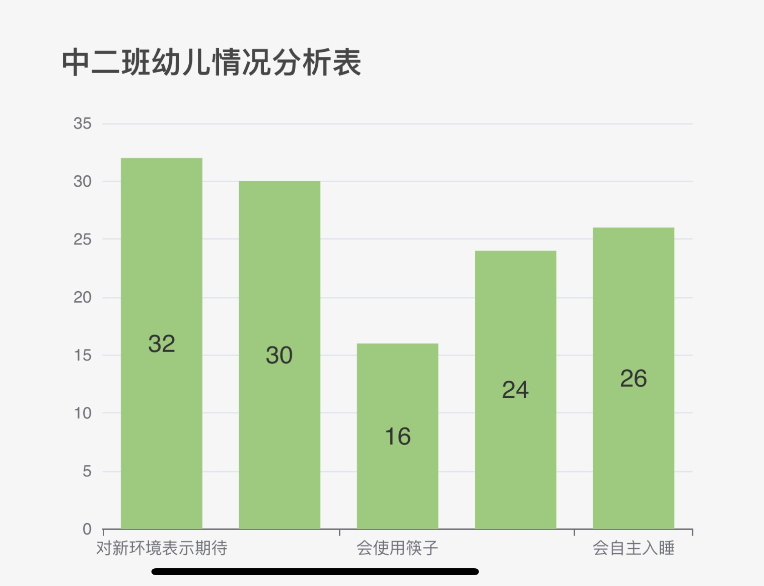

结合调查问卷与家访分析表，在后期课程实施中根据本班幼儿进行有针对性的开展活动。
- 主题目标：
1.熟悉新环境，喜欢自己的新幼儿园，在与同伴互动过程中，积极参加班级环境、区域的规划与创设。
2.了解交往的基本规则，喜欢交朋友，知道自己的好朋友与自己的共同爱好。
3.萌发成为中班小朋友的自豪感，乐于在活动中表现自己，体验成长的快乐。
三、对接《指南》，寻求课程可能性
可能的要素 | 3-4岁儿童发展目标 | 预设的活动 | 生成
我表达 | 1.在群体中能有意识地听与自己有关的信息。  2.能结合情境感受到不同语气、语调所表达的不同意思。  3.愿意与他人交谈，喜欢谈论自己感兴趣的话题。  4.能基本完整地讲述自己的所见所闻和经历的事情。  5.讲述比较连贯。  6.能根据场合调节自己说话声音的大小。  7.愿意用图画和符号表达自己的愿望和想法。  8.愿意并主动参加群体活动。  9.感受规则的意义，并能基本遵守规则。  10.对大家都喜欢的东西能轮流、分享。  11.自己的事情尽量自己做，不愿意依赖别人。 | 【集体活动】  语言：假期趣事  社会：我上中班啦  歌曲：我是中班小朋友  社会：我是班级的一员  美术：这就是我  语言：小熊长大了  综合：我们的班级公约  社会：值日生  【小组活动】  绘画：小组标记  分享交流：暑假趣事  社会：认识新朋友 | 绘画：我的暑假生活  谈话：值日生能做什么？
我计划 | 1.喜欢接触新事物，经常问一些与新事物有关的问题。  2.能通过简单的调查收集信息。  3.能感知和发现简单物理现象，如物体形态或位置变化等。  4.能感知和区分物体的粗细、厚薄、轻重等量方面的特点，并能用相应的词语描述。  5.会用数词描述事物的排列顺序和位置。  6.能感知和发现常见几何图形的基本特征，并能进行分类。  7.能使用上下、前后、里外、中间、旁边等方位词描述物体的位置和运动方向。  8.能运用绘画、手工制作等表现自己观察到或想象的事物。  9.经常用绘画、捏泥、手工制作等多种方式表现自己的所见所想。  10.敢于尝试有一定难度的活动和任务。 | 【集体活动】  记录表：我的区域我做主  数学：复习5以内的数量  半日活动：我的区域我做主  科学：直直的筷子  【小组活动】  设计：设计区域标记  绘画：班级布局图  【个别活动】  计划：我需要的游戏材料 | 设计：我的小标记

